### 排序算法

* 合并算法：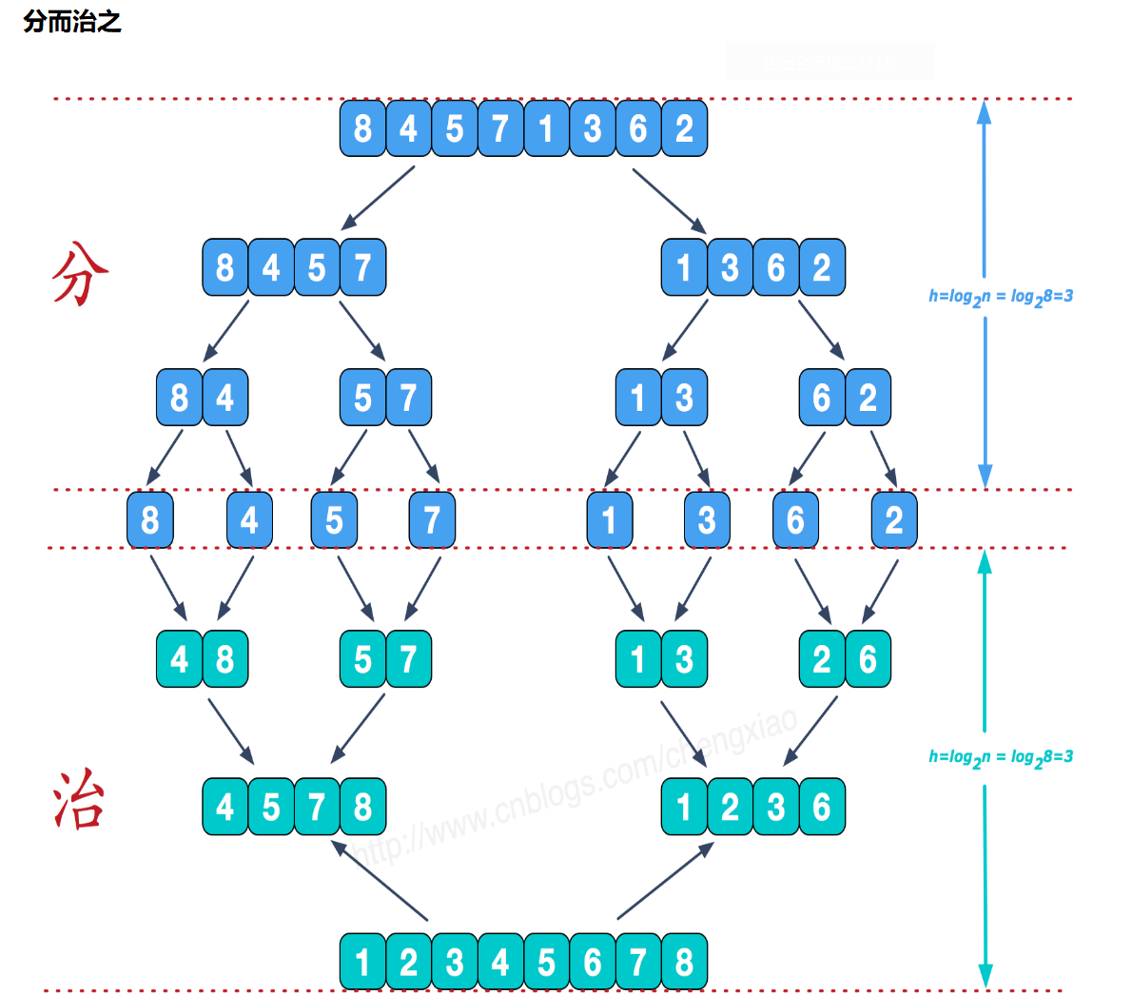java中Arrays.mergeSort方法使用的就是合并排序，方法中的分块大小默认是7（Arrays.INSERTIONSORT_THRESHOLD）
* *堆排序* 与 最大堆
* *快速排序*：首先任意选取一个数据（通常选用数组的第一个数）作为关键数据，然后将所有比它小的数都放到它前面，所有比它大的数都放到它后面，这个过程称为一趟快速排序 ; 快速排序最小空间占用 ↓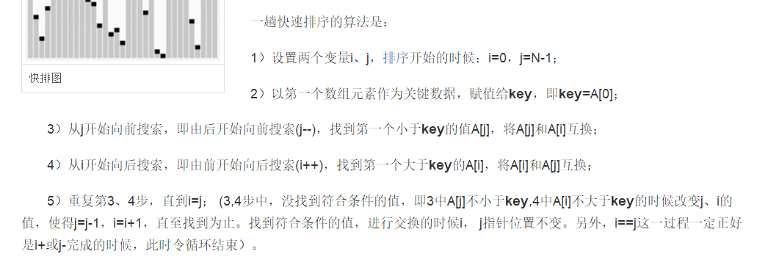***值得注意***的是，快速排序不是一种稳定的[排序算法](https://baike.baidu.com/item/%E6%8E%92%E5%BA%8F%E7%AE%97%E6%B3%95" \t "https://baike.baidu.com/item/%E5%BF%AB%E9%80%9F%E6%8E%92%E5%BA%8F%E7%AE%97%E6%B3%95/_blank)，也就是说，多个相同的值的相对位置也许会在算法结束时产生变动。
* 一个神奇的算法：如果n是2的幂，则返回MIN_MERGE的1/2否则，返回(MIN_MERGE/2, MIN_MERGE)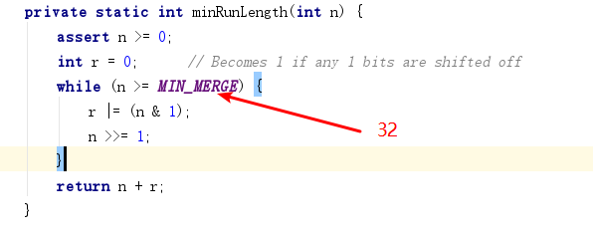
* TimSort排序：<http://blog.csdn.net/yangzhongblog/article/details/8184707>